Activité n°1 : Distinguer médiane et moyenne
1. Identifier - Quelle est le revenu médian français ?
2. Interpréter - Faire une phrase avec cette donnée
Il y a 5 salariés dans une petite entreprise d’architecture. Les salaires mensuels en euros des salariés sont notés dans le tableau suivant.
Salarié | n°1 | n°2 | n°3 | n°4 | n°5
Salaire | 5 415 | 2 991 | 2 102 | 2 207 | 1 567
3. Calculer – Calculer le salaire moyen dans l’entreprise
4. Comparer - Quel est le montant du salaire médian ? Pourquoi une telle différence ?

Activité n°2 : A diplôme égal, les salaires peuvent être différents
Document n°1 : Salaire net médian (en euros) en 2016 des salariés à temps complet, selon le diplôme et la durée depuis la sortie de la formation initiale
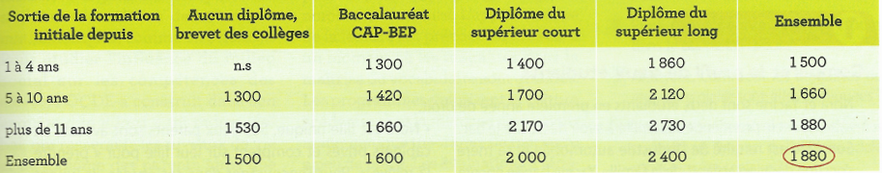
Source : Insee, Enquête emploi, 2016
Document n°2
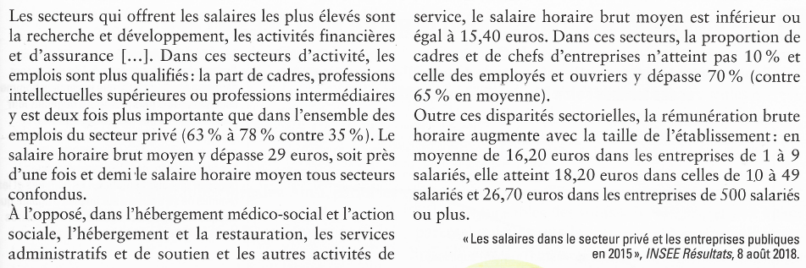
Document n°3 : Salaires mensuels moyens dans le secteur privé selon le sexe et la catégorie socioprofessionnelle en 2015  Source : Insee.fr, 2016 | 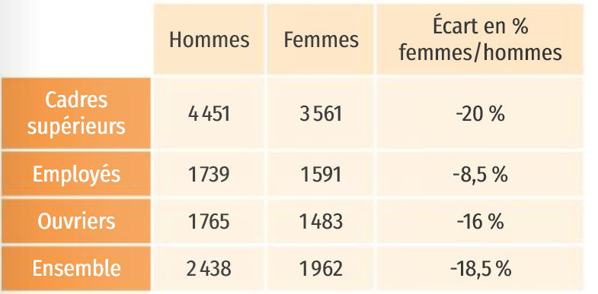
Reproduire et compléter le tableau suivant à partir des 3 documents. Attention, les différences à relever concernent les individus ayant les mêmes niveaux de diplômes.
Documents | Facteurs de différence de salaire | Justification en comparant des données (faire un calcul) ou en citant le texte | Explications possibles
1
2
3

Activité n°3 : Des discriminations de salaire en fonction du genre
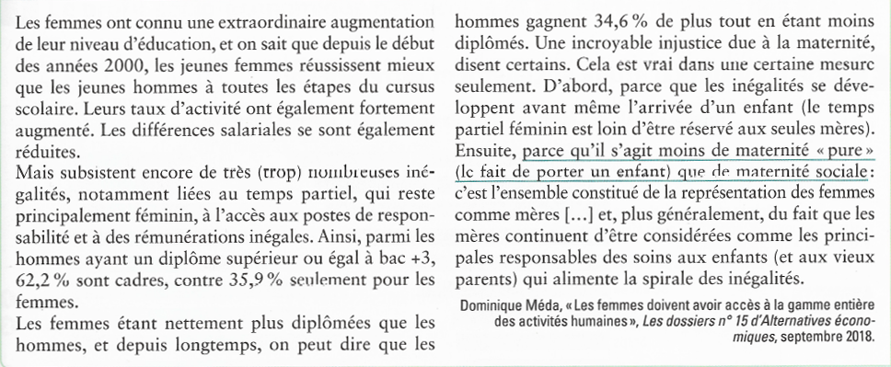
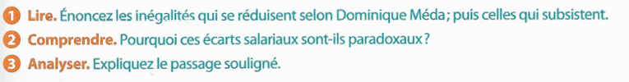

Bilan
Le salaire dépend également du sexe de l’individu, de ses expériences professionnelles (donc de sa productivité), de la taille et du secteur d’activité de l’organisation dans lequel il est employé.
Davantage diplômées que les hommes, les femmes perçoivent en moyenne un salaire inférieur à ces derniers. Ces inégalités s’expliquent par le fait que les femmes occupent globalement des emplois moins qualifiés ou à moindre responsabilité et elles travaillent le plus souvent à temps partiel. D’importantes discriminations persistent, à qualification équivalente, l’écart de salaire s’élève à 9%.

Evaluation :
A partir des documents des activités n°1 et n°2, vous répondrez à la question suivante sous la forme d’un paragraphe argumenté (méthode Affirmation – Explication – illustration) : « A diplômes égaux, les femmes et les hommes sont-ils rémunérés de la même façon ? ». Un détour par le chapitre « comment devenons-nous des acteurs sociaux » pourra vous aider dans votre explication.

